嘉義市天主教私立輔仁中學
附件五
校安中心通報及疏散作業流程表
一、緊急應變實施流程（一般流程）
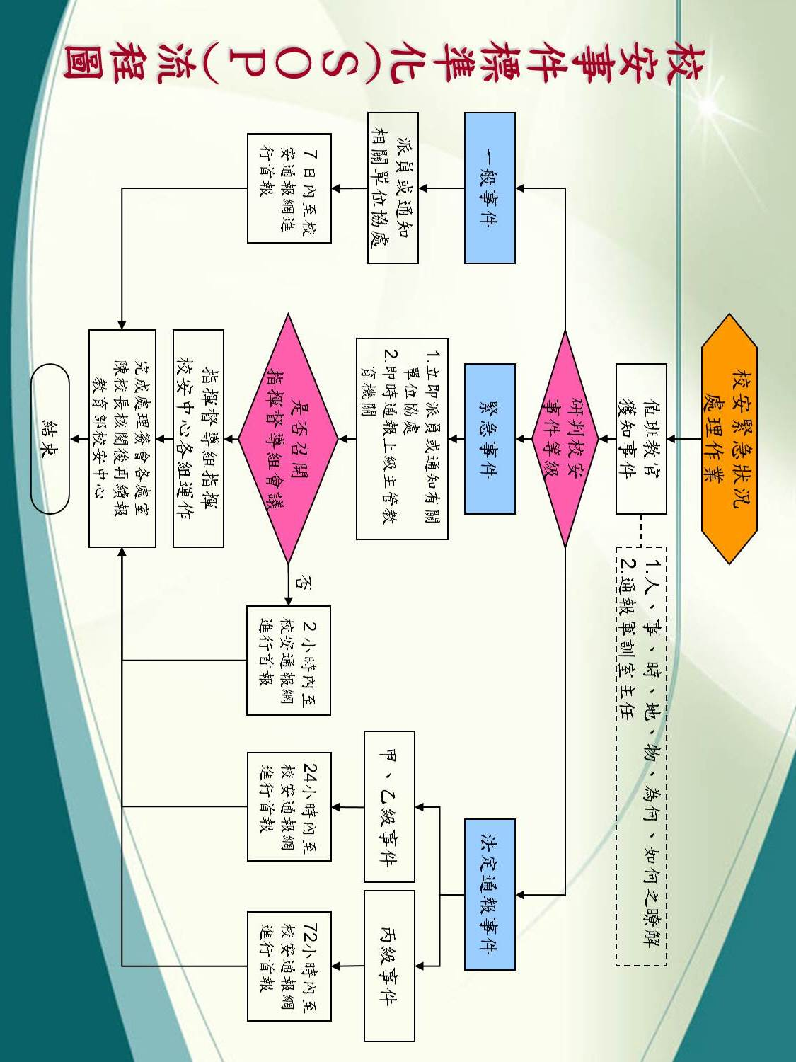
緊急應變實施流程（一般流程）

二、 嘉義市私立輔仁中學 疏散作業流程如下表所示
程 序 | 內 容 說 明 | 權責單位
疏散廣播  人員立刻撤離  主管清查人數  回報指揮中心  狀況解除復原  對外溝通 | 1.由總指揮官依災情嚴重性下達人員疏散指令。  2.利用廣播系統或擴音器傳達疏散指令。 | 總指揮官(校長)  通報聯絡組(教務處)
疏散廣播  人員立刻撤離  主管清查人數  回報指揮中心  狀況解除復原  對外溝通 | 1.集合地點之指定，應參考當時的風向。人員聽到疏散通知，應依避難引導組引導或依逃生路線圖緊急撤離  2.撤離過程，若有人員受傷應由救護人員先做緊急處理安置，再安排緊急送醫。 | 總指揮官(校長)  避難引導(人事室)  救護組(校護)
疏散廣播  人員立刻撤離  主管清查人數  回報指揮中心  狀況解除復原  對外溝通 | 1.人員集合後，應清點人員，以確定是否全數撤離。  2.需將事發當時之訪客及承包商納入清查對象。 | 總指揮官及其指派人員(學務處)  (總務處)
疏散廣播  人員立刻撤離  主管清查人數  回報指揮中心  狀況解除復原  對外溝通 | 將疏散執行情形，回報指揮中心，以利總  指揮官掌握災情。 | 通報聯絡組(教官室)
疏散廣播  人員立刻撤離  主管清查人數  回報指揮中心  狀況解除復原  對外溝通 | 1.救災工作結束，由總指揮官下達解除指令。  2.需先確認災區的安全性，才可允許人員進入。  3.在總指揮官之指揮下進行復原工作。  4.必要時指揮官對外發出新聞稿說明。 | 總指揮官及相關權責人員(校長)  (學務處)  (總務處)  (學務處)

